**第十二届“文科杯”大学生景观设计大赛主题**

**佛山医药健康产业园中央水轴环境整治及景观提升方案设计**

1. **项目背景**

为抢抓粤港澳大湾区与广深港澳科创走廊战略机遇，落实《“十四五”纲要》关于“培育特色园区推动城市高质量发展”的有关指示精神，产业园的建设迎来了新契机，华南地区依托优质的地理位置与创新的政策环境，高效吸引了一批区域创新资源产业化落地，近几年取得了不俗成绩。

随着各类型城市产业园的推进，一系列各具特色的建设和发展模式随之形成，但同时也暴露出一些共性和个性问题：规划不合理导致区域核心竞争力弱，重硬件而缺乏软实力打造导致的产业空城、产城分离，服务配套衔接不够导致产业集聚无法良性互动。而在经济新常态发展大环境下，高品质高质量的城市产业园能有效推动城市发展迈向新层级，为使城市产业园向更好、更高的方向发展，如何深度融合自然绿色空间与高密度产业空间，多维度引产聚人，最大化实现了生态价值向经济价值的转化，成为产业园区建设亟待解决的问题。

1. **设计范围**

（1）项目地址：华南地区

1. 项目概况：

项目位于佛山医药健康高新产业园区内的中央绿廊，总面积62.7公顷，周边林水丰润，东西向毗邻万亩森林公园与万亩湿地公园，北侧是高新技术产业基地，主要为商业与产业用地，南侧预规划建设引水工程联通森林与湿地公园的水系，水系流向自西向东，西侧最高水位为+14.80，东侧最低水位为+3.50；整个园区规划就业人口9.7万人，生活人口6.5万人，服务人群以商业商务人员、高技术研究人员以及工业制造技术人员为主。

（设计红线）

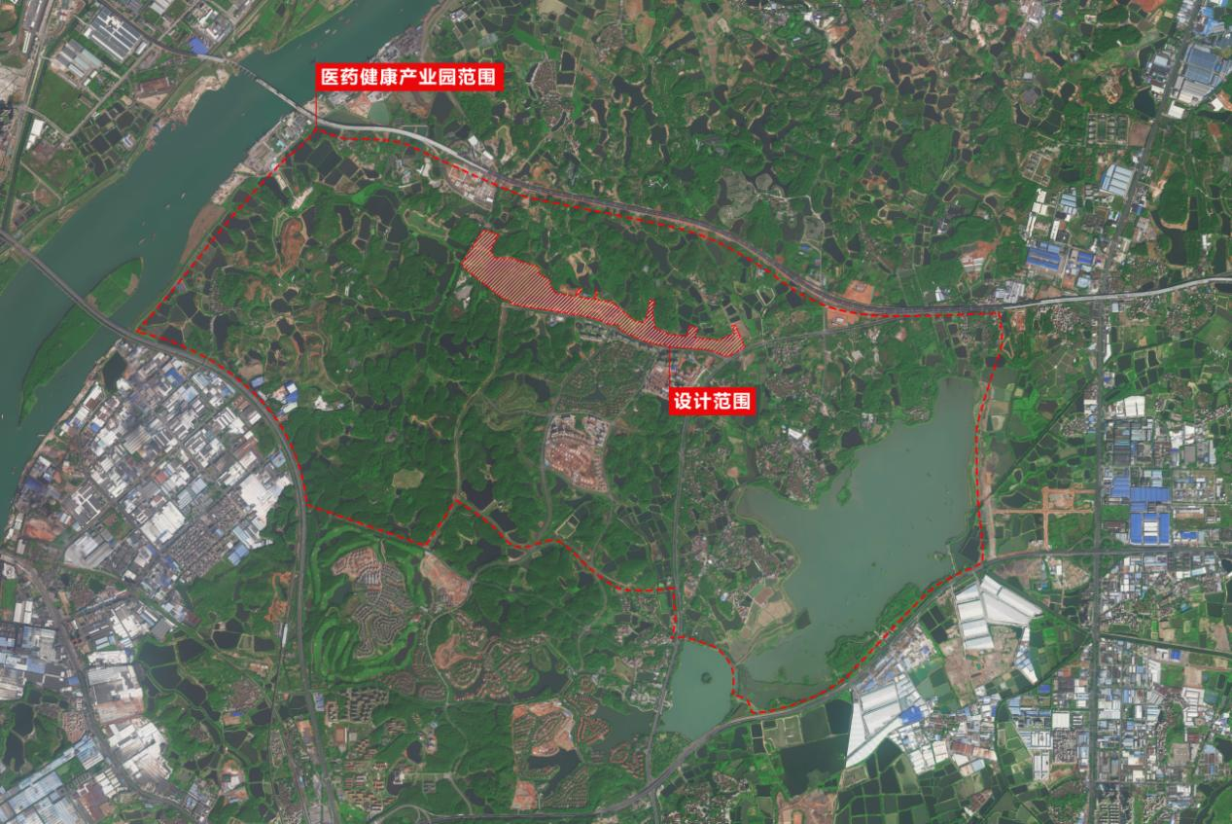

（医药健康产业园规划）

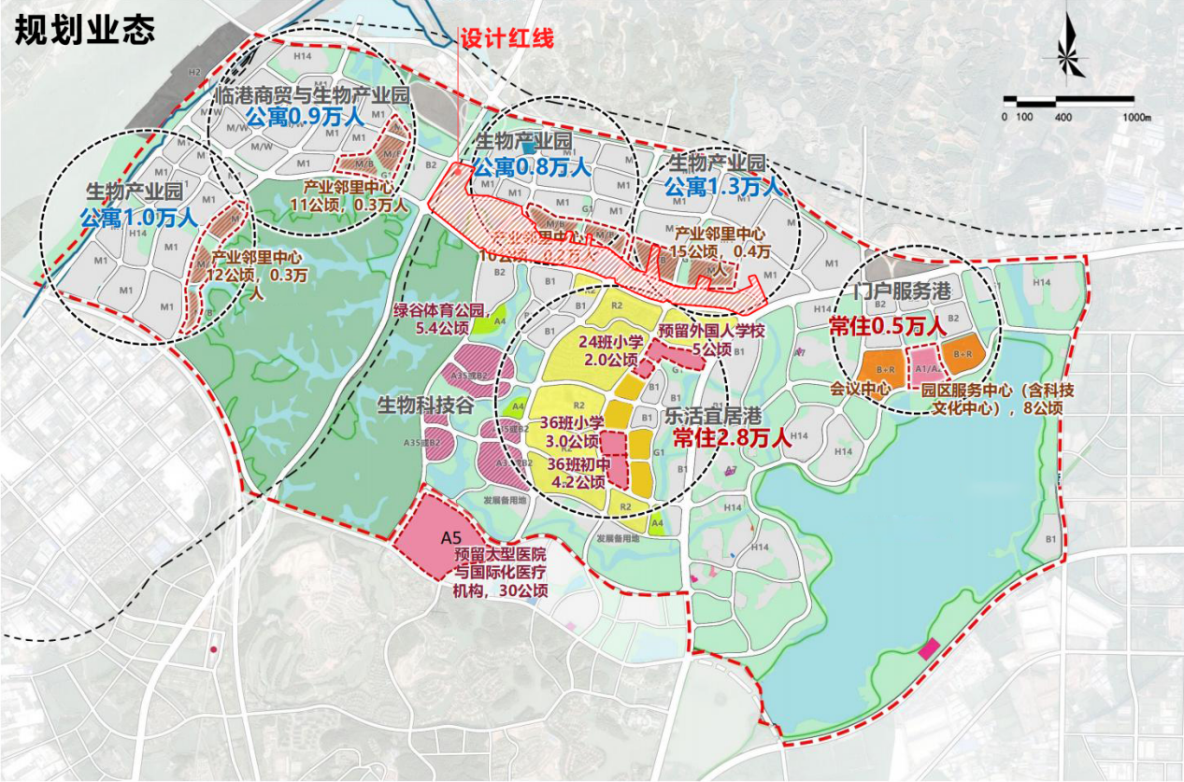

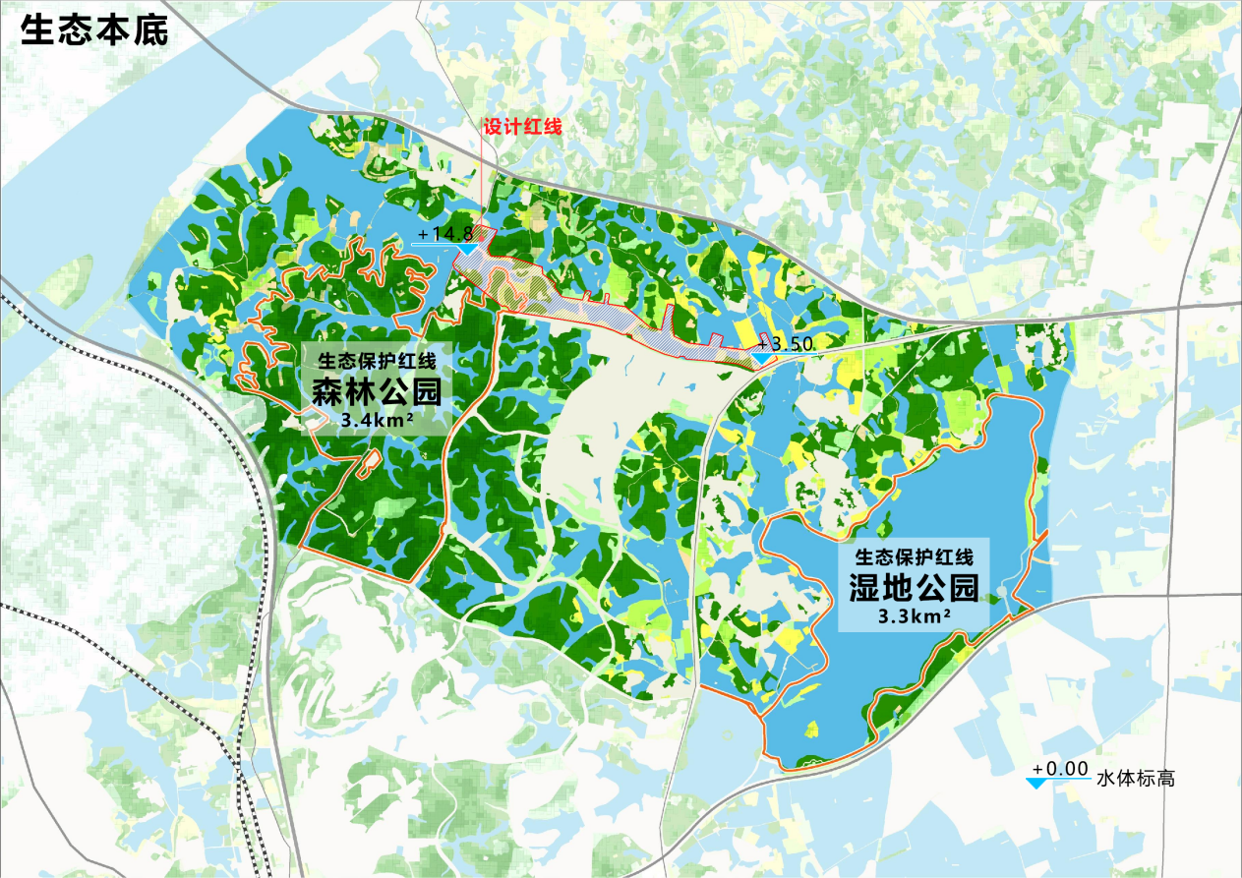

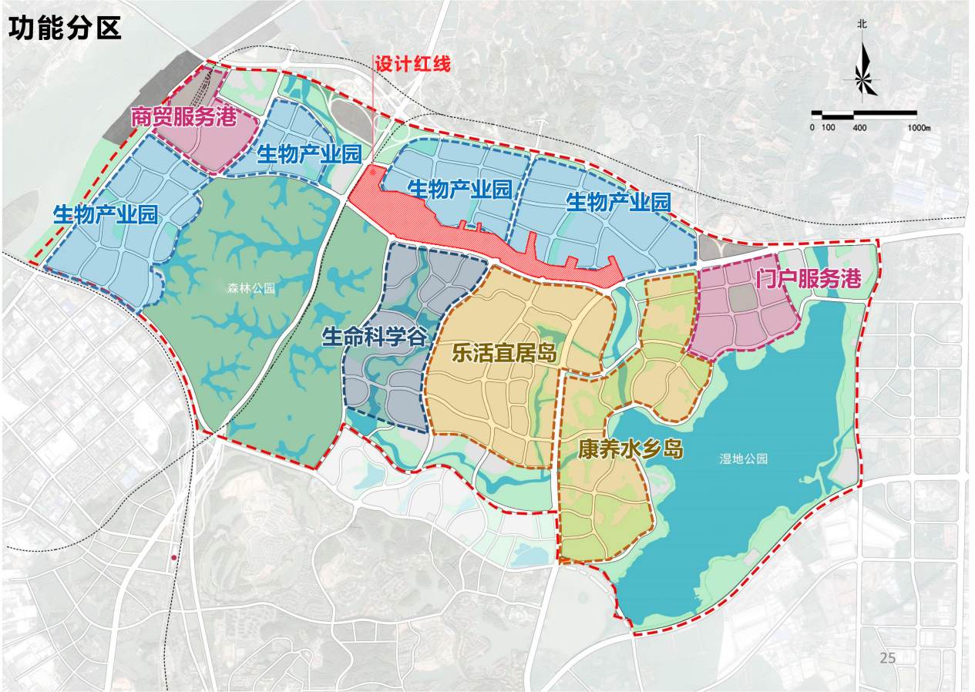

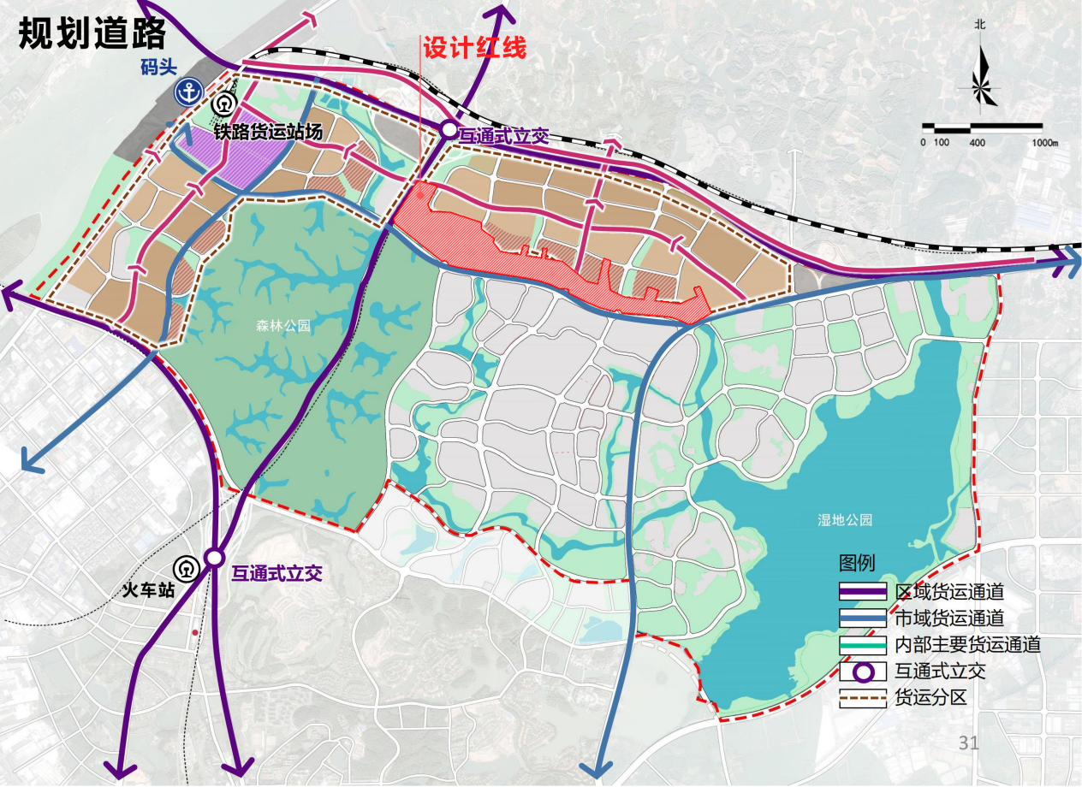

1. **设计定位**

项目为佛山医药健康产业园中轴水廊的景观方案设计，旨在建设一个“林中绿谷，自然生境”般的中央公园，以此形成城市自然活力纽带链接万亩湿地、万亩森林与万亩产业园，同时基于水绿交融生态可持续的生态底色，低干预的植入多元体验打造城市生态科技文化品牌目的地，打造城市磁极引人聚产，带动片区发展形成继松山湖后又一个国家级生物港。

1. **设计要求**

（1）规范要求：

1. 符合国家或地方其他相关的法律、法规、规范和条例；
2. 符合其他已批复的上位规划、相关法规及要求等；
3. 按景观设计相关专业规范进行设计；
4. 设计需按海绵城市设计要求进行设计；
5. 植物设计需考虑场地特殊性进行相关设计；
6. 考虑智慧公园理念进行设计；
7. 滨水设计需兼顾景观性与安全性；应尊重自然，因地制宜，保护现状良好的生态资源；

（2）技术要求：

1. 现状及问题

本设计具体建设内容以水塘、林地等综合整治提升为主，重点梳理研究区内现状条件、水系脉络以及周边产业园区规划建设内容，通过合理规划园路以及出入口，对场所内的分区进行构思设计、组织串联，同步注意场地地形、水系、驳岸、建构筑物和植被等问题。

1. 功能定位

对接产业园空间布局规划，结合场地现状、周边环境以及人群的使用需求，重点分析场所定位及功能，全面强化产业园的服务配套建设。

1. 设计方案

本项目建设内容主要包括水系处理、绿道、河道防护、广场、建筑及配套、绿化、电气、给排水、海绵城市建设、设备、导视系统等，须针对建设内容对方案设计的重难点进行研究分析，并提出实施方案，包括但不限于：

1. 因地制宜，保护性的改造现状生态基底的对策；
2. 滨水空间的分析及建设思路，绿道的串联思路；
3. 如何发挥场所潜力，为产业园区引人聚产；
4. 匹配周边业态及使用人群的功能服务配套分析；
5. 开展标识设施、智慧服务、照明设施等配套设施专项方案设计。

**五、图纸要求**

1. 总平面图
2. 设计说明
3. 竖向设计图
4. 公园鸟瞰图至少1张
5. 重要节点图至少6张
6. 必要的分析图

注：电脑排版，设计成果整合表现在2张A1图纸上（841x594）。

**六、附件**

（一）CAD文件

（二）现场照片

（三）其他资料

广东文科绿色科技股份有限公司

二〇二四年七月